Проект по реализации задач
социально-коммуникативного развития детей
Возрастная группа: подготовительная к школе группа
Тема: С днем рождения, дед мороз!
Тип проекта: познавательный, творческий
Продолжительность проекта: краткосрочный с 13.11.15 по 20. 11. 15
Участники проекта: Воспитанники, педагоги, родители воспитанников.
Актуальность реализации проекта:
В России официально празднуют день рождения Деда Мороза. Дату рождения Деда Мороза придумали сами дети, поскольку именно 18 ноября на его вотчине - в Великом Устюге - в свои права вступает настоящая зима, и ударяют морозы. Интересно, что в 1999 году Великий Устюг был официально назван родиной российского Деда Мороза. В этот день открывается специальный почтовый ящик, на который можно отправить поздравление для Деда Мороза. Детишки с удовольствием пользуются этой возможностью.
Воспитание патриотических чувств у детей дошкольного возраста-одна из самых актуальных задач нашего времени, включающая в себя воспитание любви к близким, родной стране, к ее праздникам, истории. В детском возрасте формируются основные качества личности человека. Поэтому очень важно напитать восприимчивую душу ребенка высокими человеческими ценностями, зародить интересы к мифам, преданиями, легендами, сказками.
Цель проекта:
Воспитание патриотических чувств у детей дошкольного возраста, включающее в себя воспитание любви к близким, родной стране, к ее праздникам, истории.
Задачи:
Вызывать интерес у детей к изучению родной культуры и истории праздника «День рождения Деда Мороза»;
Знакомить детей с историей происхождения Деда Мороза;
Расширить представления детей истории Дед Морозов других стран;
Осуществлять коррекцию речевых нарушений путем заучивания стихов, загадок;
Побуждать творческий интерес детей в изготовлении поздравительной открытки для Деда Мороза;
Создавать условия для оптимизации детско-родительских отношений в сфере «взрослый-ребенок», «ребенок-ребенок».
Образовательные области проекта:
Художественно-эстетическая - Создание творческой поздравительной открытки для Деда Мороза
Познание – История происхождения Деда Мороза, История Дед Морозов других стран.
Социально-коммуникативная – Познавательная экскурсия в детскую библиотеку, ознакомительная экскурсия на почту России.
Развитие речи – беседы с детьми, чтение книг, рассматривание и обсуждение иллюстраций, заучивание стихов, отгадывание загадок.
Формы работы с детьми:
НОД, беседы, рассказывание, рассматривание, чтение, изобразительная деятельность.
Ожидаемые результаты:
Каждый участник начинает проявлять инициативу, дети получат новые знания, умения, навыки, повысят свой уровень. Родители воспитанников оптимизируют отношения в сфере «взрослый-ребенок», «ребенок-ребенок».
Этапы работы по проекту
I. Подготовительный |  |  |  | Беседа с детьми «Кто такой Дед Мороз?»;  Чтение познавательной литературы «Как Дед Мороз появился на свет» (Марина Москвина, Сергей Седов), см. примечание №1;  Чтение детского журнала Мурзилка №12 «Резиденция Деда Мороза, Великий Устюг» (см. примечание №1).
II. Основной |  |  |  | Ознакомительная экскурсия в городскую детскую библиотеку на тему «День рождения Деда Мороза» (организованная родителями воспитанников) см. примечание № 2;  Изготовление детьми поздравительной открытки Деду Морозу, творческого рисунка или письма (см. примечание № 3);  Формирование коллективного письма с работами ребят;  Ознакомительная экскурсия на почту России – отправка поздравительного письма Деду морозу (с присутствием родителей) см. примечание № 4.
III. Заключительный (Аналитический) |  |  |  | Появление Дед Мороза, который пришел благодарить детей, за их письма и подарки (его роль исполнял один из родителей);  Чтение стихов Деду Морозу;  Чаепитие, организованное родителями, с задуванием свечей и исполнением именинного каравая;  Заключительная беседа о полученных детьми знаниях.
План
День недели | Этап | Непосредственно образовательная деятельность | Образовательная деятельность в режимных моментах |  | Организация самостоятельной деятельности | Взаимодействие с родителями и социальными партнёрами
13. 11 | I | Развитие речи Беседа с детьми «Кто такой Дед Мороз?» | Ознакомление детей о существовании праздника день рождения Дед Мороза. |  | Формировать интерес у детей к игре «День рождения моего друга» | Папка-передвижка «С днем рождения, Дед Мороз»
16. 11 | II | Закреплять знания детей о временах года и их особенностях | Чтение познавательной литературы «Как Дед Мороз появился на свет» (Марина Москвина, Сергей Седов) |  | Предложить детям сконструировать место рождения Деда Мороза. | Предложить родителям обсудить с детьми в сказочно-игровой форме «Откуда берутся дети». (индивидуальные беседы).
17. 11 | II | Графический диктант «Снеговик» | Чтение детского журнала Мурзилка №12 «Резиденция Деда Мороза, Великий Устюг». |  | Познакомить детей с русскими-народными подвижными играми на свежем воздухе «Снежки», «Два мороза» | Подготовка снежного городка на участке
18. 11 | II | Ознакомительная экскурсия в городскую детскую библиотеку на тему «День рождения Деда Мороза» | Изготовление детьми творческой поздравительной открытки для Деда Мороза |  | Формирование коллективного поздравительного письма для Деда Мороза. | Привлечение родителей воспитанников для экскурсии на почту России
19. 11 | III | Ознакомительная экскурсия на почту России – отправка поздравительного письма Деду морозу |  |  | Появление Дед Мороза, который пришел благодарить детей, за их письма и подарки, чтение стихов. | Чаепитие, организованное родителями, с задуванием свечей и исполнением именинного каравая.
20. 11 | III | Заключительная беседа о полученных детьми знаниях. | Изобразительная деятельность «Портрет Дед Мороза» |  | Предложить детям поиграть в день рождения Дед Мороза, вспомнить традиции празднования. | Электронная презентация – итог

Примечание № 1:

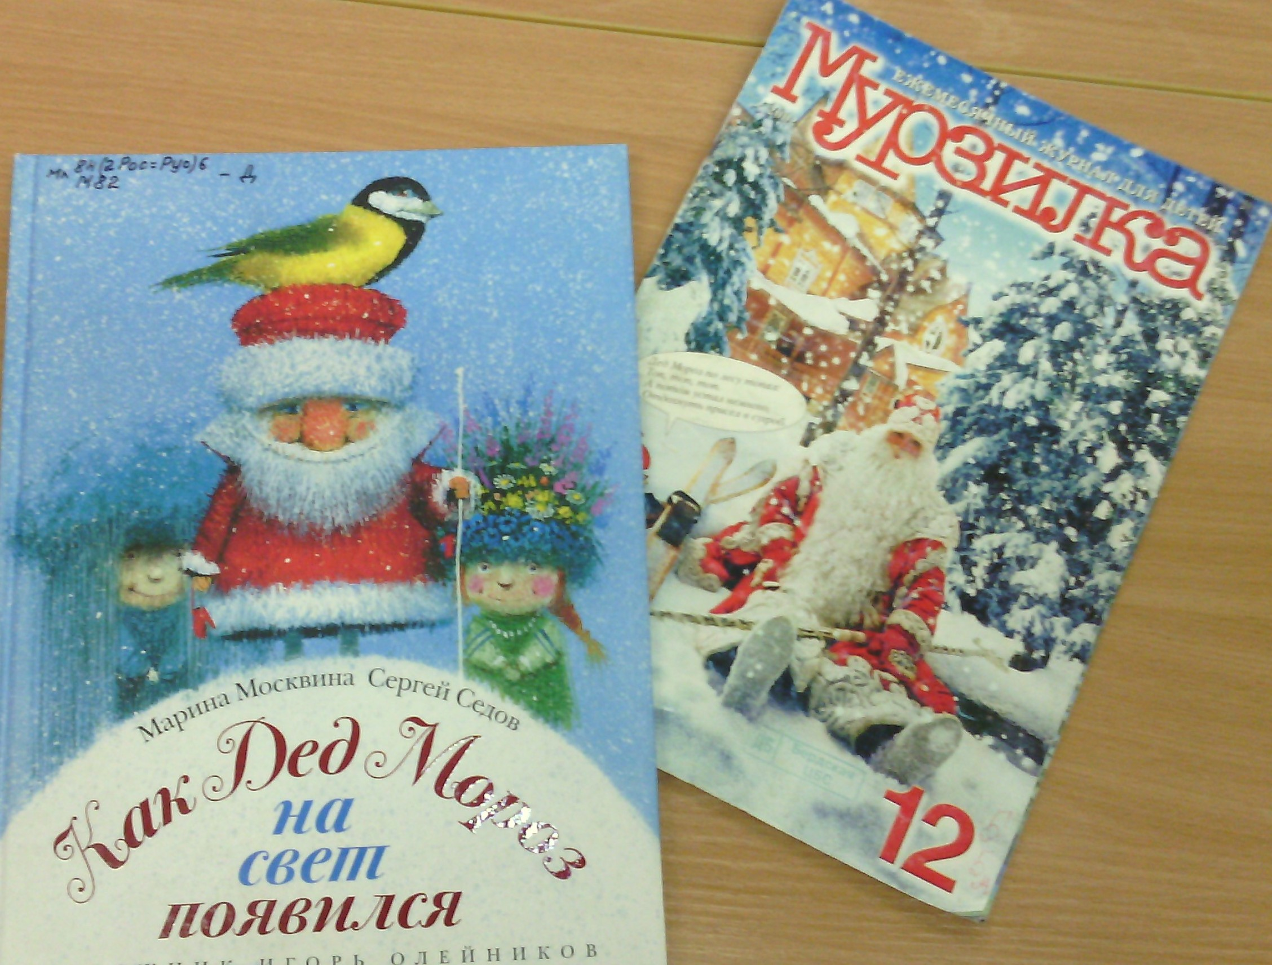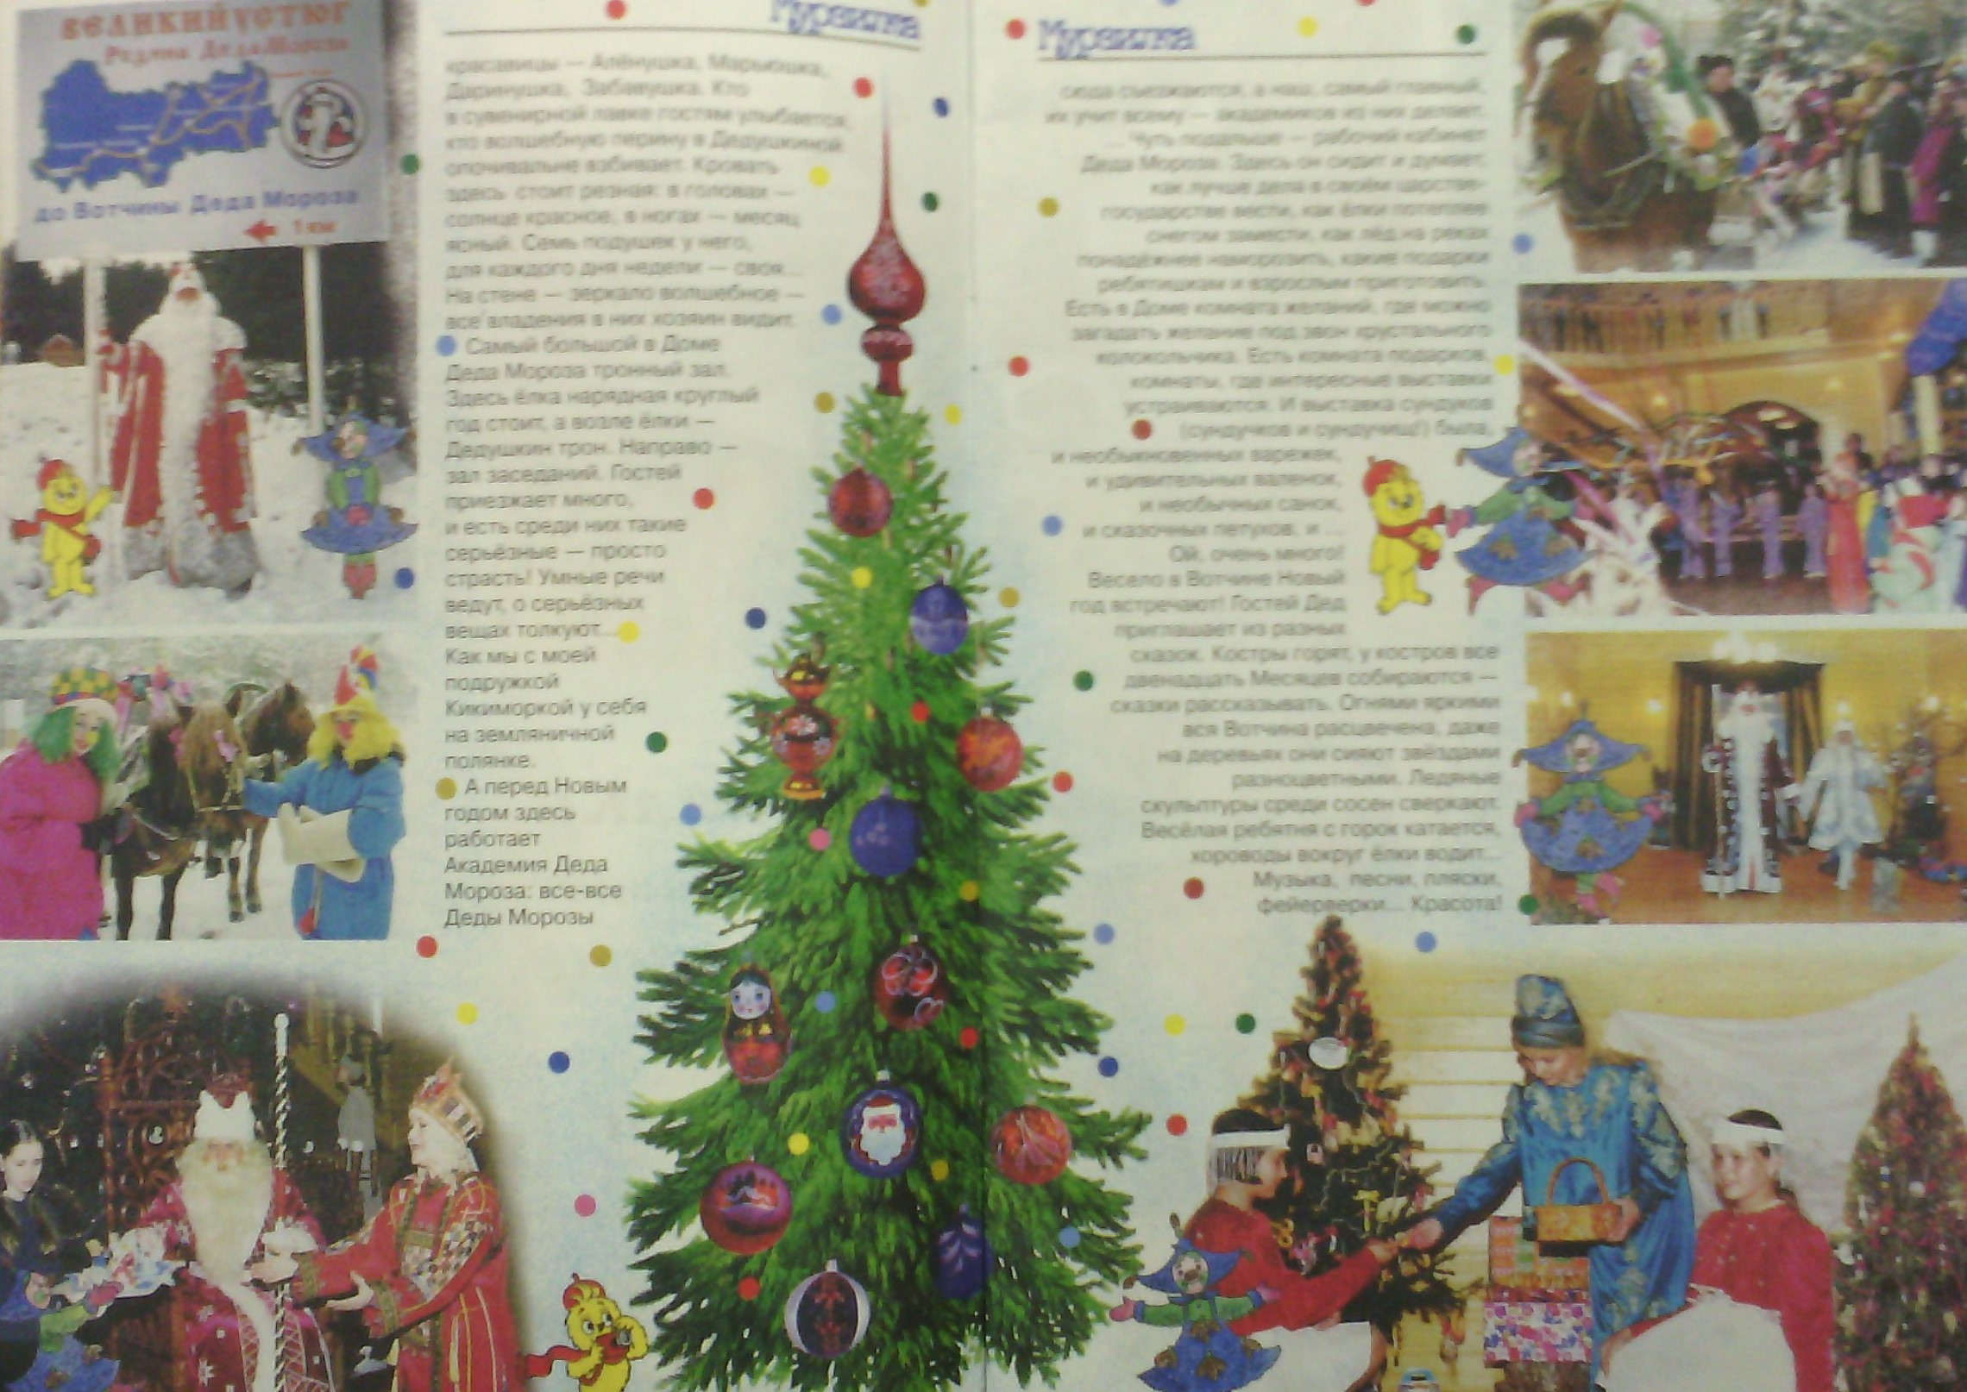

1. «Как Дед Мороз появился на свет» (Марина Москвина, Сергей Седов);
2. Детский журнал Мурзилка №12 «Резиденция Деда Мороза, Великий Устюг».

Примечание № 2:
Фото детей___________________________________ + 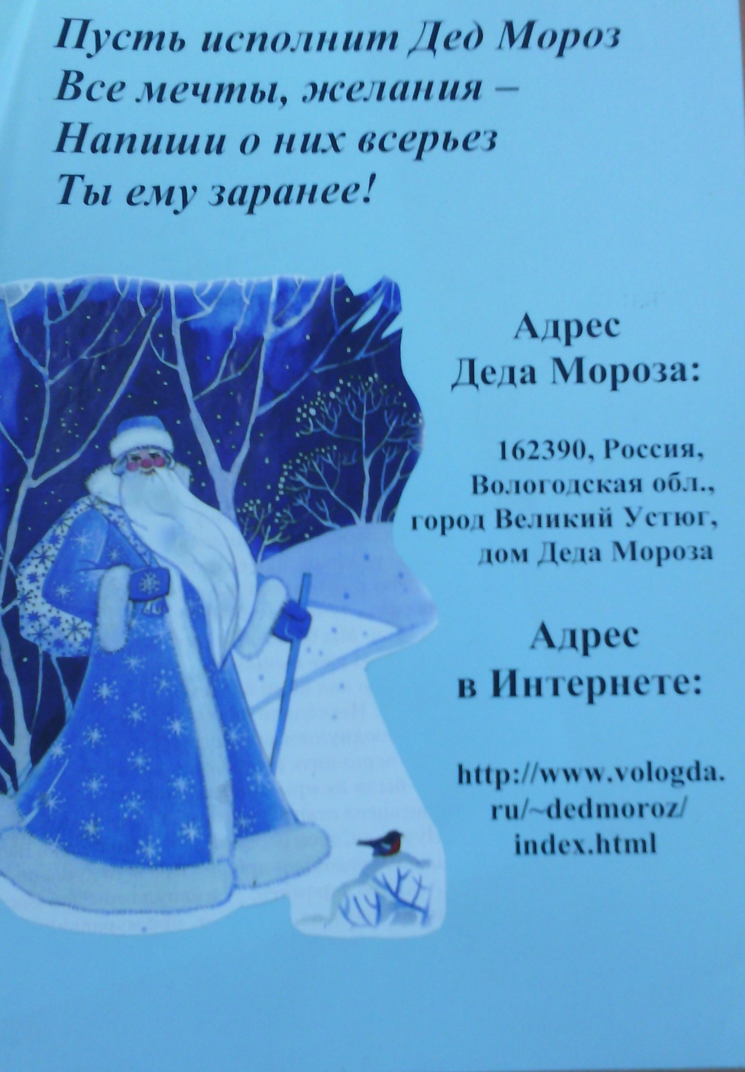

1. Ознакомительная экскурсия в городскую детскую библиотеку на тему «День рождения Деда Мороза».

Примечание № 3:
Фото детей ______________________________________________________________
1. Изготовление детьми поздравительной открытки Деду Морозу, творческого рисунка или письма

Примечание № 4:
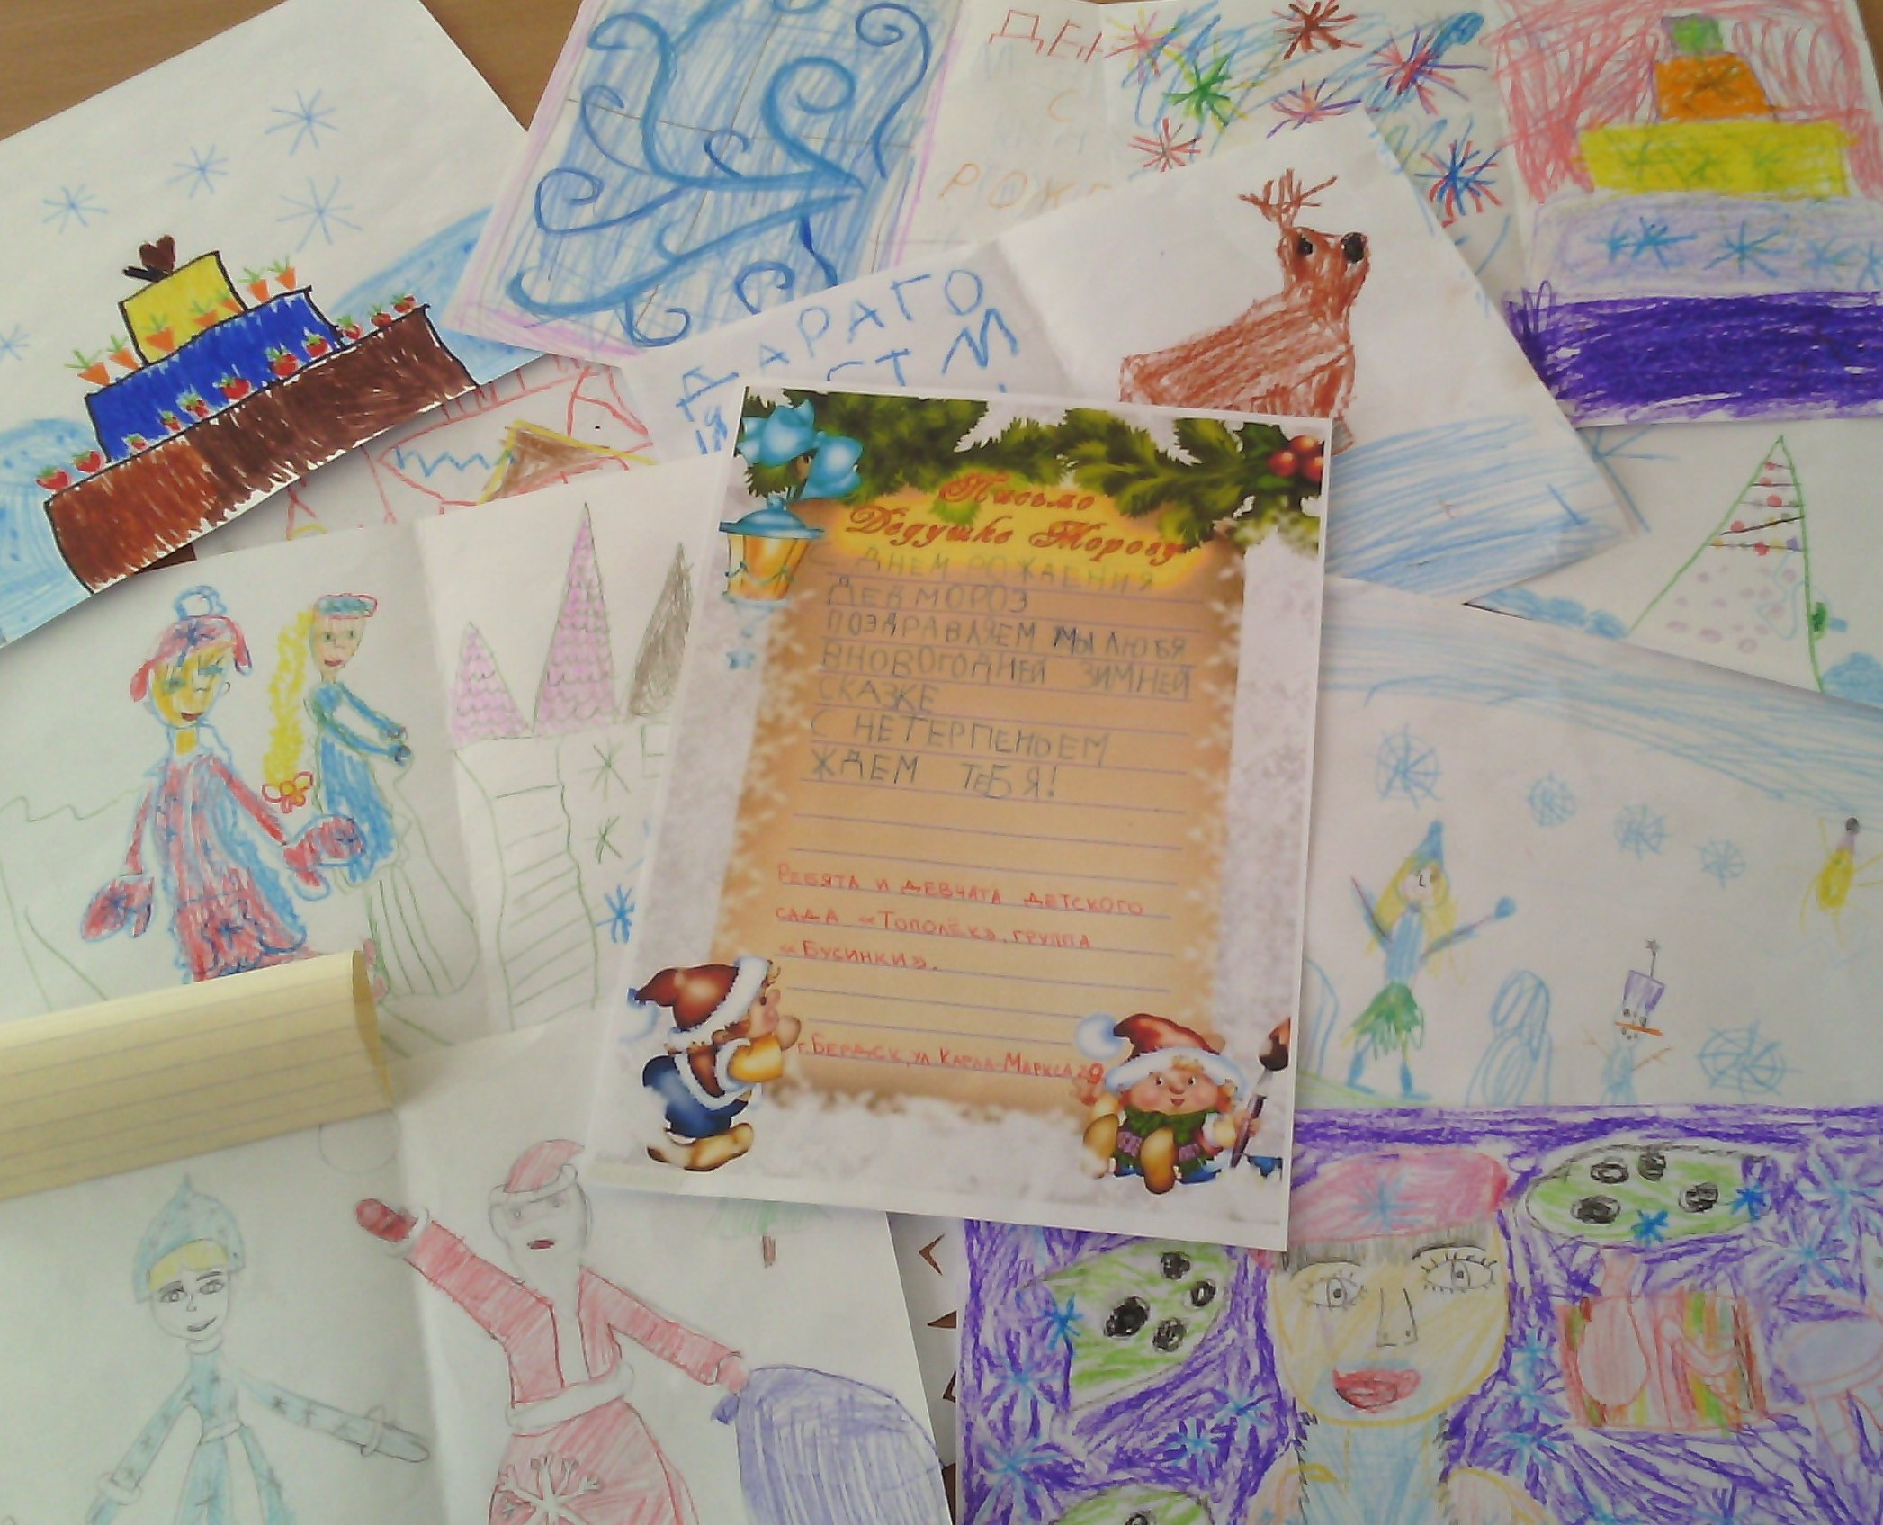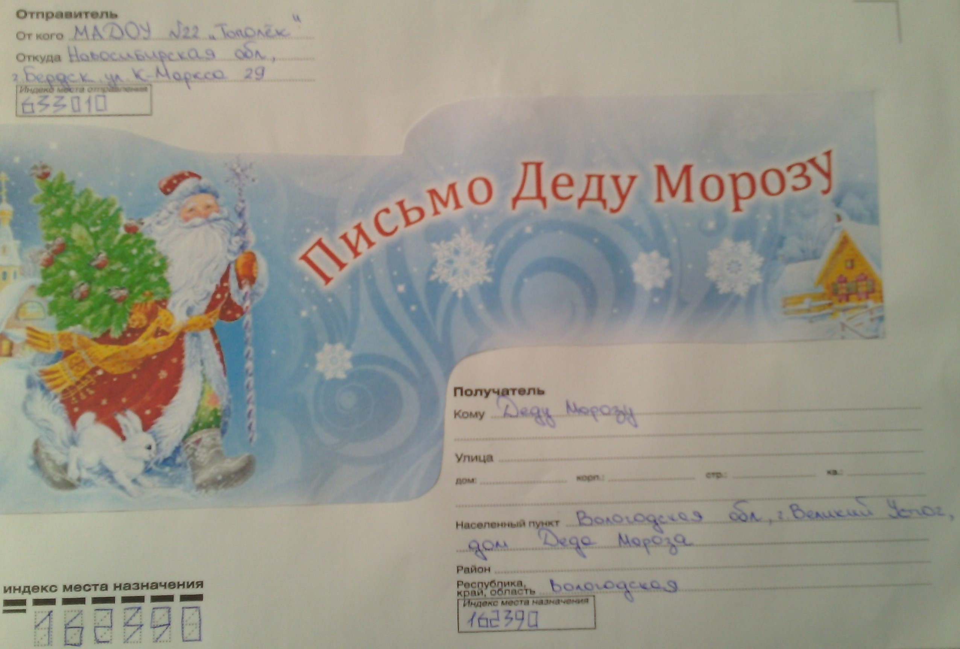

1. Формирование коллективного письма с работами ребят;
2. Ознакомительная экскурсия на почту России – отправка поздравительного письма Деду морозу.

Фото детей ______________________________________________________________

